

**Atividades 3 e 4** *Fluxo de projeto embarcados*

Rafael Corsi rafael.corsi@insper.edu.br

8 de fevereiro de 2017

*Entregar na 3a aula em formato PDF via github.*

1. Criar softwares para microcontroladores utilizando suas especificidades (periféricos/ low power);

|  |
| --- |
| Avaliar e melhorar soluções embarcadas integrando hardware/software levando em conta adequação a uma aplicação; |

2.

3. Integrar em um protótipo hardware, software básico, sistema operacional de tempo real e módulos de interfaceamento com usuários, de comunicação e de alimentação;

|  |
| --- |
| Compreender as limitações de microcontroladores e seus periféricos; |

4.

5. Buscar e analisar documentação (datasheet) e extrair informações

# Cross-compiler

*•* O que é cross compilação (cross-compiler) ?

R: Um compilador cruzado é um compilador que gera o código executável para um sistema diferente do qual o executável foi gerado. Isso geralmente acontece em função do poder de processamento limitado de alguns dispositivos, como microcontroladores, aonde o executável é construído em um sistema com processador e sistema operacional mais robusto, tal como Windows e Ubuntu.

# Embarcados

*(Mínimo: dois itens)*

* O que é um RTOS, descreva uma utilizações.

R: RTOS é um sistema operacional que se diferencia de sistemas operacionais conhecidos, como Windows e Ubuntu, por ser enxuto e ter uma capacidade maior de responder a determinados requerimentos de processamento que necessitem de um curto tempo para serem cumpridos, ou seja, que tem que cumprir a um deadline de tempo (por isso o nome Real Time). Isso é possível por conta de um sistema de previsão de tarefas a serem executadas pelo sistema. Os que mais se beneficiam deste tipo de SO são sistemas embarcados, que frequentemente demandam rapidamente de um cálculo baseado na leitura de um sensor, por exemplo.

* O que é desenvolvimento de projetos em V (Modelo V)?

R: O V-Model é uma extensão do popular modelo em cascata e referese a um conjunto de procedimentos na hora de desenvolver algum projeto, geralmente ligado a desenvolvimento de projetos de software. A diferença consiste no fato de que as fases de teste e integração estão correlacionadas com suas respectivas fases de elaboração de projeto, seguindo o formato de um v, conforme imagem abaixo:

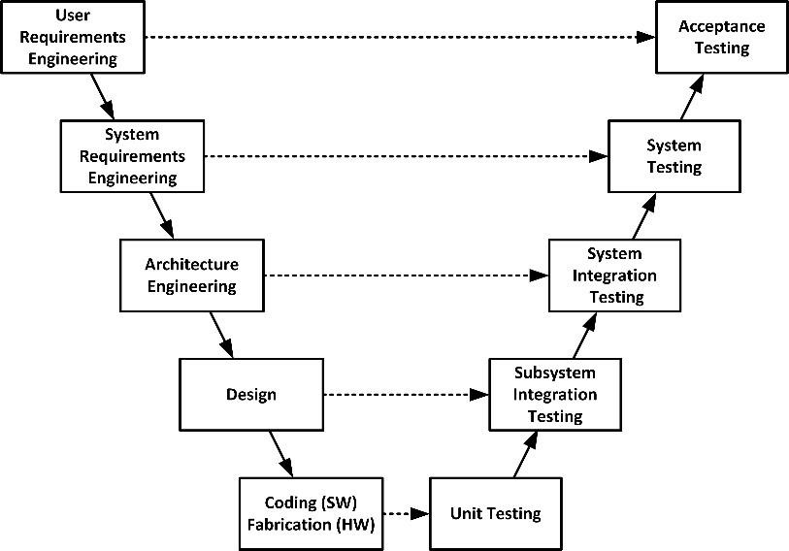

# C

*(Mínimo: um item)*

1. Qual a diferença entre C e C++ ?

R: Em termos gerais, C++ é uma versão atualizada do C de maior nível e com suporte a orientação de objetos, enquanto c é uma linguagem procedural e de menor nível. C++ Oferece todos os benefícios de uma linguagem orientada a objetos, como polimorfismo e herança. Enquanto functions são os blocos básicos de construção de um programa em C, Objetos são para C++.

# Paralelismo vs Concorrência

Analise o texto a seguir extraído do livro : “Introduction to Embedded Systems - A Cyber- Physical Systems Approach (7.2.1)” e faça uma resenha sobre paralelismo e concorrência.

R: Paralelismo e concorrência são dois conceitos similares, mas com algumas diferenças básicas. Concorrência é quando você tem a demanda de dois problemas lógicos distintos, sem nenhuma correlação, executados por um processador ao mesmo tempo, alternando rapidamente os ciclos para a resolução de ambos. Paralelismo é quando se tem uma atividade grande e complexa dividida em tarefas menores que são executadas independentemente e simultâneamente nos núcleos da CPU.